Исследование термических свойств интеркалята GA_{0.5}IN_{1.5}S₃•0.5 NH₂C₅H₄N ромбической сингонии
Рагимли Айсель Бахтияр
Аспирант
Институт физики НАН Азербайджана
aysel.nuriyeva5@gmail.com
В работе исследованы структурные и оптические свойства слоистых кристаллов ромбической сингонии Ga_{0.5}In_{1.5}S₃ и их интеркалятов с молекулами 4-аминопиридина. Нами было исследовано, что деинтеркаляция начиная при 250ºC происходит в двух стадиях и в 345^{о}С происходить полное удаление молекул 4-АП.
Слоистые матричные кристаллы, выбранные для интеркаляции относятся ромбической сингонии и имеют оригинальную структуру. Эти кристаллы в светло-желтом цвете и прозрачны.
Известно что, кристаллы большинство слоистых халькогенидов относятся к гексагональной сингонии и характеризуются структурами плотно упакованного типа. Строительными блоками таких структур являются двумерно бесконечные пакеты, состоящих из несколько чередующихся анион-катион слоев типа А-К-…-А. Повторение подобных пакетов перпендикулярно слоям формирует трехмерную структуру. При этом, связь между соседствующими пакетами является Ван-дер-ваальсовый, и образуются между анионами крайних слоев. Однако в кристаллах ромбической сингонии Ga_{0.5}In_{1.5}S₃ пространство между пакетами имеет форму зиг-заг (рис. 1,а).
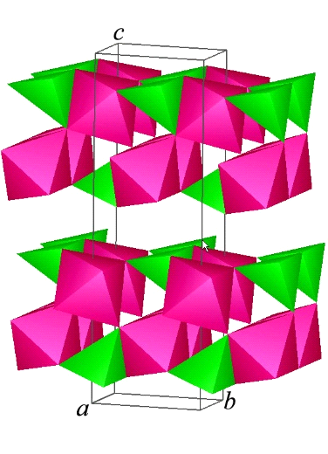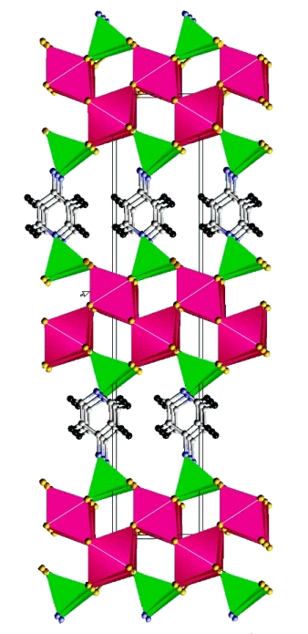
Рис 1.а Структура орторомбической фазы соединения GaInS₃.
Рис 2.б Кристаллическая структура интеркалята GaInS₃•0.5NC₅H₄NH₂
В результате интеркаляции, молекулы 4-АП встраиваются между пакетами, которые формированы из пяти атомными слоев S-(Ga,İn)-S-(Ga,İn)-S. В результате параметр с увеличился от c_{o}=19.06Å до c_{int}=30.90Å (рисунок 1,б). Изменение параметра составило Δc=11.84Å, в процентах ~62% /1/. Согласно определению самого понимание интеркаляции, структурa пакетa матричных кристаллов не должны изменяться и процесс должен быть обратимым. Поэтому авторы предполагали, что при интеркаляции структура пакетов S-(Ga,İn)-S-(Ga,İn)-S матричного кристалла Ga_{0.5}In_{1.5}S₃ не изменятся. Но анализ кристаллической структуры интеркалята выявил сильных изменений в их строении /1/. Так как пространственная группа матричного кристалла Bb2₁m, а пространственная группа интеркалята характеризуется как A12₁1. А это значит что, удаления пакетов матричного кристалла вдоль оси с, сопровождается так же их смешением относительно друг друга. В таком случае возникает вопрос, можно ли процесс назвать интеркаляцией ?!
Также, обратимость процесса интеркаляции является одна из основных свойства процесса интеркаляции. Поэтому возникает потребность для изучение процесса термического разложение, определить характер деинтеркаляции полученного интеркалята, и выяснить восстановится ли матричные кристаллы. Термогравиметрический анализ, проведенный при температурном интервале 30-420ºC в Q-дериватографе, показал что, при температуре 250-350º C молекулы 4-АП полностью удаляются от интеркалята. С целью изучения структурных изменений интеркалированные кристаллы изучались методом рентгеновской высокотемпературной рентгенографии. Исследования проводились в рентгеновском дифрактометре D8-ADVANCE, при температурном интервале 30-420ºC. Из дифрактограм приведенных в рис. 4 видно, что до температуры 250ºC интеркалят стабилен. Но при температуре 250ºC появляются слабые пики, характеризующие матричные кристаллы. До температуры 420ºC интенсивность этих пиков относительно растет. Однако, пики, характеризующие интеркалированный кристалл ослабевают, но не исчезают (рис.4).
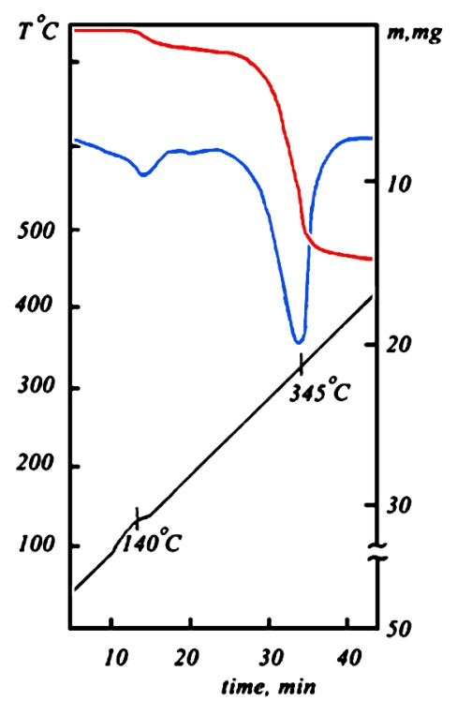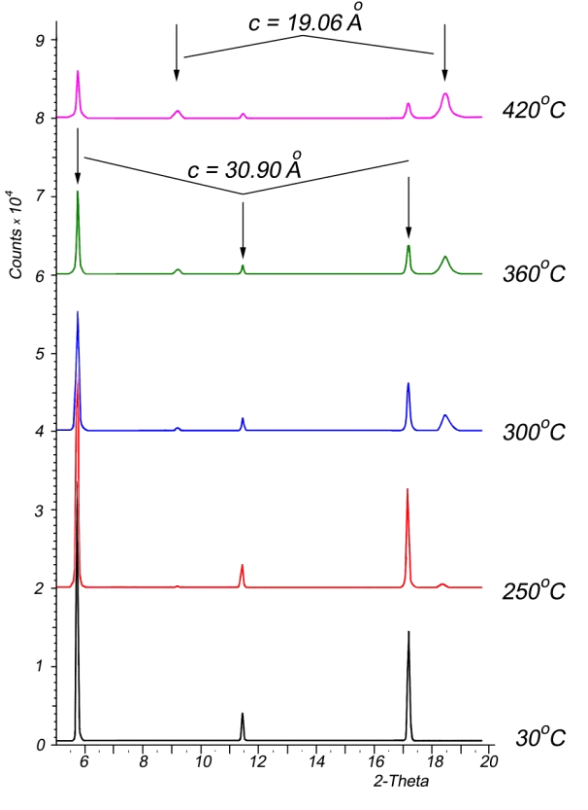
Рис 3. Термические характерстики интеркалята GaInS₃•0.5NC₅H₄NH₂
Рис 4. Рентгеновская дифракция (5° < 2θ < 20°) процесса деинтеркаляции при температурном интервале 30-420°C.
В дифрактограмме, полученной при температуре 420°C, где по термограмме молекулы 4-АП полностью удалились, четко видны пики соответствующие решетке интеркалированного кристалла (c = 30.9 Å). Другими словами, кристалл матрица в результате деинтеркаляции восстанавливается частично. С другой стороны цикл интеркаляция-деинтеркаляция показала, что часть использованных кристаллов приобрели первичное состояния, то есть наблюдается обратимость процесса.
Литература
- Амирасланов И.Р., Гусейнов Г.Г., Кулиев А.С., Мамедов Х.С. Кристаллическая структура ромбического GaInS₃. // Крсталлография, 1987, т. 32, №1, с. 243-244.
- Imameddin Amiraslanov. Intercalation of the layer semiconductor InGaS3 with 4-aminopyridine. International congress on advanced in applied physics and material science. 2011, Antalya, Turkey, conference proceedings, pp.492-496.

